
日期：___________________________
系列： 耶稣是我们的朋友（十二月——三月）
一年班，第三十五课

在井边的妇人

学习重点：*耶稣是每一个人的朋友——也爱每一个人。
＊在整个课程中重复这句子。组长将说出前半段的字句（黑体字）。孩子们要说出后半段的字句（黑体斜体字）。

圣经故事：约翰福音4:4-28
与耶稣连接：耶稣所想的和这世界不同；他爱每一个人。

我们将帮助孩子们认识：
- 在井边的妇人的故事。
- 耶稣爱每一个人。
- 我们也可以爱每一个人。

我们将帮助孩子们体会：
- 被耶稣所爱。
- 给其他人的爱。
- 与其他人做朋友。

我们将帮助孩子们应用：
- 演出在井边的妇人的圣经故事。
- 做和吃面包及心形果酱小吃。
- ”玩一项歌唱游戏“耶稣在井边”。

课程指南

目的地 | 页数 # | 在旅程中发掘真相 | 所需教材
大组-开场   | 3  4 – 6 | 布偶表演  圣经故事 | - 布偶婷婷  - 一个小的玻璃杯  - 井：在麻将纸上画一些四方格，之后把纸粘在10-15加仑的水瓶上  - 一桶水和一支长柄杓（放进井里）  - 麦克风  - 想象力盒子装有：  - 圣经  - 两样圣经角色的头饰
小组应用   | 7  7 – 8  8  8  8 | 活动1：“红色心”小吃  活动2：“耶稣在井边”游戏  活动3：“友谊礼物”手工  活动4：“告诉朋友”  祷告时间 | 活动1：  - 每个孩子一片面包  - 心形饼干切割器  - 草莓酱  - 一些塑胶刀  - 一些餐巾纸  - 一些纸杯  - 水或果汁  活动2：  - 没所需教材  活动3：  - 第11页的可复制的心  - UHU胶水  - 有颜色的石头  - 每个孩子一条8”长的绳子  - 打孔机  活动4：  - 上星期的A3视觉教材  - 一块手帕
大组 – 结束   | 9  9 | 唱歌（选择性）  用布偶短剧温习课堂 | - 布偶小鹅  - 小组应用里的活动样本

上课前的歌唱时间：（10分钟）
目的：当聚集全部孩子在一个组里唱歌时，新来的小朋友会比较容易投入，也会积极参与组内活动。选一些和今天课程主题有相关性的歌曲，方便介绍今天的主题。选两至三首诗歌并把所选的诗歌写在这。

大组-开场：（15分钟）
目的：木偶会将今天课程所要教导的演出。不会有完整的手稿，不过，会有故事大纲给组长，以便他/她和木偶可以互动。将取回家的要点介绍给孩子们，好让他们可以和上帝的话语互动，当他们经历圣经故事时更能投入。

所需教材：布偶婷婷、一个小的玻璃杯、井：在麻将纸上画一些四方格，之后把纸粘在10-15加仑的水瓶上、一桶水和一支长柄杓（放进井里）、麦克风、想象力盒子装有：圣经，两样圣经角色的头饰

布偶表演：
婷婷哭着走进来，手里拿着一个玻璃杯。主持人问她到底发生什么事了。婷婷说有些孩子因为她的样子嘲笑她（给你的布偶婷婷选一个与众不同的特性，比如说：橙色头发或蓝色皮肤）。

主持人对婷婷说他感到抱歉因她的感受被伤害了，又问她为何拿着一个杯子。婷婷说：“我告诉我妈妈我哭了一桶的泪水，我妈妈就给我喝一杯水让我给填满，可是我的心情还是很不好。”

主持人告诉婷婷她所遇到的问题让他想起了孩子们今天要学的圣经故事。这故事是说到有个妇人被她同村的妇人取笑。她很难过，就像婷婷一样。但是，耶稣，上帝的独生子，来到她的村庄并告诉她他要与她做朋友。耶稣也是婷婷的朋友。主持人又说：“婷婷，我们大家都可以和你做朋友。是不是啊，孩子们？”

主持人教婷婷今天的学习重点：*耶稣是每一个人的朋友——也爱每一个人。和婷婷练习几次后，主持人就和孩子们一起练习。

圣经故事：想象力剧场
想象力剧场是一个可以让观众参与的剧场，透过创意的手法带出圣经故事，让孩子们当演员。“想象力的盒子”里装了圣经以及其它戏剧里所需要用到的道具。开始时，从盒子里取出圣经并解释说这就是上帝的话语，也记载了上帝所有美好的作为。之后，从盒子中取出一顶想象中的帽子并且戴在你的头上。这是你们的想象中的帽子。邀请孩子们将帽子戴上。他们要用自己的想象力去想象圣经所告诉我们的故事。有些孩子们甚至可以利用他们的想象力将这故事演出。在演出前将自愿的演员们叫前来把道具分派给他们。

“耶稣是井边妇人的朋友”

井可以用丢弃的圆罐并加以装饰就可以了。简单的做法：在麻将纸上画一些四方格，之后粘在圆罐上即可。倒一桶水进井里。

看看我们想象力盒子里装了些什么。有圣经，就是上帝的话语。做了一个记号在特别的一页。啊。。。就是这里。这故事是有关耶稣和井边的妇人做朋友。

当耶稣在井边等他的门徒时，他遇见一个有罪的妇人来打水。耶稣向那妇人拿水喝，那妇人非常惊讶耶稣对她的友善因为其他人都对她很坏。耶稣说：“我是你的朋友。”那妇人非常兴奋，并且告诉每一个人他们也可以和耶稣做朋友。

小演员或观众要重复有画线和斜体字形的字句。把麦克风指向演员以让他或她知道已轮到自己说话。

开始演出吧。我们再看看想象力盒子里还有什么。里面还有有一些服饰。我需要一个自愿者扮演耶稣，另一个扮演井边妇人。

孩子们装扮好后，耶稣站在台下的一边，井边妇人应该站在台下的另一边。

我需要每个人做我的助手。所有的男生都站起来，你们要做耶稣的信徒或门徒。女生们，你们扮演其他和撒玛利亚妇人住在同一村庄里妇人。我会要求你们重复一些字句以帮忙把故事带出。

门徒，站起来，在原地走动。耶稣，上前来，在原地走动。我们现在开始了。。。

一天，耶稣和他的门徒走在撒玛利亚的土地上。犹太人都不喜欢撒玛利亚因为撒玛利亚和以色列比起来是个很不同的国家，而且他们用不同的方式敬拜神。

当门徒经过撒玛利亚，他们说：“哎。。。。呀——撒玛利亚！” 哎。。。。呀——撒玛利亚！

在他们经过撒玛利亚时，耶稣和门徒来到一口井。耶稣吩咐门徒去找些食物回来，他就在井边休息。

“去，找些食物回来。” 去，找些食物回来。

门徒就去找食物了。你们现在可以坐下了。

门徒离开后，一个撒玛利亚妇人来到耶稣所休息的那口井。大多数耶稣的朋友都不会和撒玛利亚妇人说话。他们会说：“哎。。。呀！” 哎。。。呀！

这妇人自己一个人来到井边，那是因为她没有什么朋友。她是一个有罪的人。在村庄里的其他妇人会讨论她。她们会说：“哎。。。呀！——一个有罪的妇人！”我现在就好像听到那些妇人正在讨论她，“哎。。。呀！——一个有罪的妇人！” 哎。。。呀！——一个有罪的妇人！

你可以想到这妇人是有多孤单。当她来到井边，她没想过耶稣会和她说话。毕竟，她是一个撒玛利亚妇人而且还是个有罪的人。

当耶稣看到那妇人，他问：“你可以给水我喝吗？” 你可以给水我喝吗？

妇人感到很惊讶因为耶稣和她说话。她问耶稣：“为什么你对我这样友善？” 为什么你对我这样友善？

耶稣说：“让我告诉你一个奥秘。如果你知道我是谁，你必求我，我也会把活水给你喝，你就再不会感到口渴了。”（拿起长柄杓，从井里倒些水。）

撒玛利亚妇人说：“我想要得到那样的水，我就不用每天来这里打水拿回家了。”

耶稣说：“不。活水不像你所喝的水。活水的意思是让耶稣做你的朋友，并知道我爱你。你需要活水是因为你的心干涸。上帝用他的爱来充满你！”

撒玛利亚妇人感到迷惑：“你是谁？你是上帝所应许的那位吗？”

“是的，”耶稣回答：“我就是上帝所应许的救主。听我说：我是你的朋友。” 我是你的朋友。

当撒玛利亚妇人听到这话，她很兴奋。“耶稣，上帝差派来的救主，要和我做朋友？耶稣一定是每一个人的朋友！”

那妇人实在是很高兴，她回到市镇告诉每一个人。“来，见耶稣！” 来，见耶稣！

叫扮演撒玛利亚妇人的女生走进观众群里拉几个孩子上到台上坐在井边。

你看到撒玛利亚妇人做了什么吗？在她知道耶稣爱她之后，她知道耶稣爱每一个人。这让她要和其他人述说耶稣。她把他们带到耶稣那里。

或许你可以记住像她所做的：*耶稣是每一个人的朋友——也爱每一个人。

以简短的祷告作为结束，你讲一句孩子们跟着重复一句。

亲爱的上帝，（重复）
感谢你的同在，（重复）
感谢你差派耶稣来。（重复）
他是每一个人的朋友。（重复）
我们也可以爱每一个人。（重复）
谢谢你！谢谢你！谢谢你！（重复）
阿们。（重复）

小组应用：（30分钟）
目的：在小规模的组别里，可以让孩子们与大人及同龄的小朋友在教会里建立更亲密的关系。用有趣的实际活动讨论圣经故事，加强取回家的要点。要一直不断重复取回家的要点。你说出取回家的要点前半句，孩子们以后半句回应。应用题可以帮助孩子们将取回家的要点应用在他们的日常生活中。将全部的小组聚集并以祷告作为课程的结束。让孩子们祷告。

在小组应用时间里，讨论以下的问题和要点：

人们对那个撒玛利亚妇人有什么看法？为什么？（没有人喜欢她因为她是撒玛利亚人而且还是个有罪的人。）

耶稣对她又有什么样的看法？（他爱她并要做她的朋友。）

你想她对耶稣的做法会有什么感想？（会有不同的答案——开心、被爱、喜乐。）

耶稣爱每一个人也是每一个人的朋友——包括你。对于这事你有什么样的感想？（会有不同的答案——开心、兴奋、喜乐。）

耶稣要我们爱每一个人因为他爱每一个人。你要如何让他人知道你爱他们？（会有很多形式的答案，或许会包括——和他们一起玩耍、和他们做朋友、和他们分享耶稣、当他们受伤时去帮他们等等。）

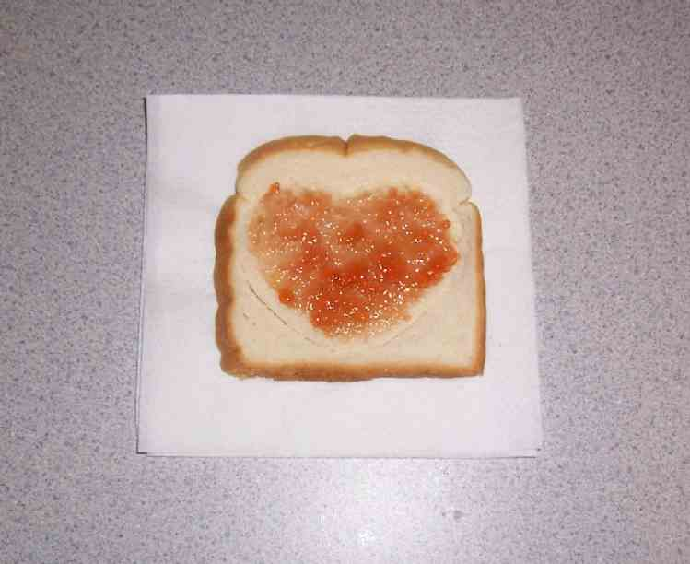
活动 1：“红色心”小吃
所需教材：每个孩子一片面包、心形饼干切割器、草莓酱、一些塑胶刀、一些餐巾纸、一些纸杯、水或果汁

要孩子们用饼干切割器从面包上割下一颗心。把草莓酱涂在面包上。孩子们在吃面包时，指出这颗心是用来提醒我们*耶稣是每一个人的朋友——也爱每一个人。

活动 2：“耶稣在井边”游戏
所需教材：没所需教材

这活动如果有6-12名孩子参与是最好的。你或许需要把最小的组合全部联合起来玩这游戏。

要孩子们牵手围成一圈。选一个孩子做耶稣站在圆圈中间。孩子们围着耶稣边走动边唱歌：

“耶稣在井边”
（旋律：“The Farmer in the Dell”）

耶稣在井边，
耶稣在井边。
哈。。。利。。。路。。。亚，
耶稣在井边。

（要耶稣捉一个孩子，把那孩子带到中间。）

耶稣选朋友，
耶稣选朋友。
哈。。。利。。。路。。。亚，
耶稣选了（孩子的名字）做朋友。

（要耶稣捉一个孩子，把那孩子带到中间并说出那孩子的名字。）

继续游戏直到所有孩子都在中间。当一个孩子被带到中间后，他要选择谁会是下一个被带进中间的人。用以下的词做结束：

耶稣是我们的朋友，
耶稣是我们的朋友，
哈。。。利。。。路。。。亚，
耶稣是我们的朋友。

活动 3：“友谊礼物”手工
所需教材：第11页的可复制的心、UHU胶水、有颜色的石头、每个孩子一条8”长的绳子、打孔机
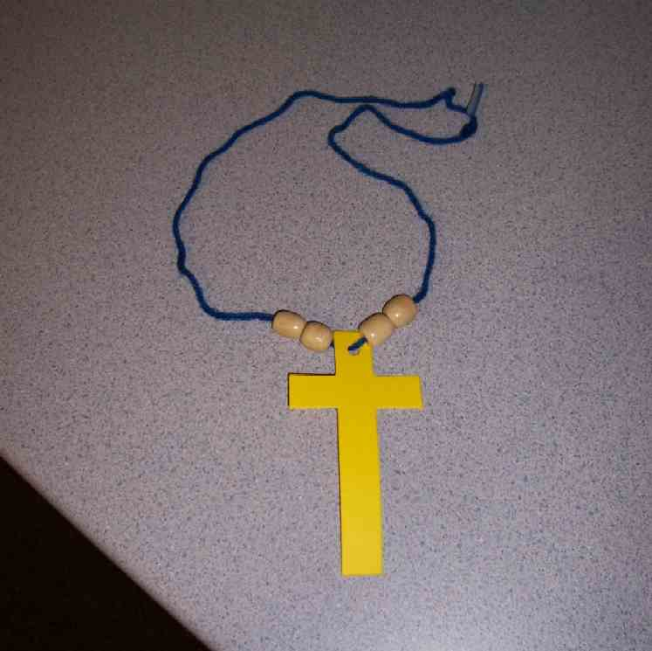
把可复制的心剪下——每个孩子派一个，在卡上的最上方打一个孔。给每个孩子一颗心。要孩子们用UHU胶水（这胶水只有牧人可以拿着）把颜色石头粘在心的四周。绳子绑在心的最上方。

向孩子们解释，这手工是让他们的朋友知道这是耶稣爱他们的一个方法。孩子们要把这友谊项链送给一个朋友并对他说：“耶稣爱你”。解释说我们做这活动是因为*耶稣是每一个人的朋友——也爱每一个人。

活动 4：“告诉朋友”
目的：帮助孩子们将圣经节紧记在心。在小组以创意手法让孩子们快乐地学习经句。

所需教材：上星期的A3视觉教材、一块手帕

要背的金句：罗马书5:11 ~ “我们现在已经借着我们的主耶稣基督与神复和。”

学习背金句：
用上星期的视觉教材复习金句。让孩子们坐在圈子里。这学习金句的方法是基于本土的“手帕”游戏。选一个孩子做“它”站在圈子外面。把手帕交给他，要他绕着圈子外面走。在走动时，他可以选择要把手帕放在谁的身后。那被选的孩子要拿着手帕追“它”。“它”要跑一圈，然后坐在那被选的孩子的位置。但“它”却要会背金句才算是通过。如果他不能背金句，他要继续做“它”。

祷告时间：
让每个孩子祷告，祈求上帝帮助他和________________做朋友。

大组-结束：（10分钟）
目的：傻傻的木偶鸟，小鹅，正在非常努力学习取回家的要点。组长将从今天的课程里，用每个小组的应用活动里的例子，说出前半句的取回家的要点，孩子们以后半句回应。他们尝试将取回家的要点教这木偶鸟，但是，每次他都混淆了字句或概念。经过了三次的尝试，他终于学会了，而且还用一种近似唱歌剧的嗓子唱着取回家的要点。

所需教材：布偶小鹅、小组应用里的活动样本

唱歌：（选择性）

用布偶短剧温习课堂：
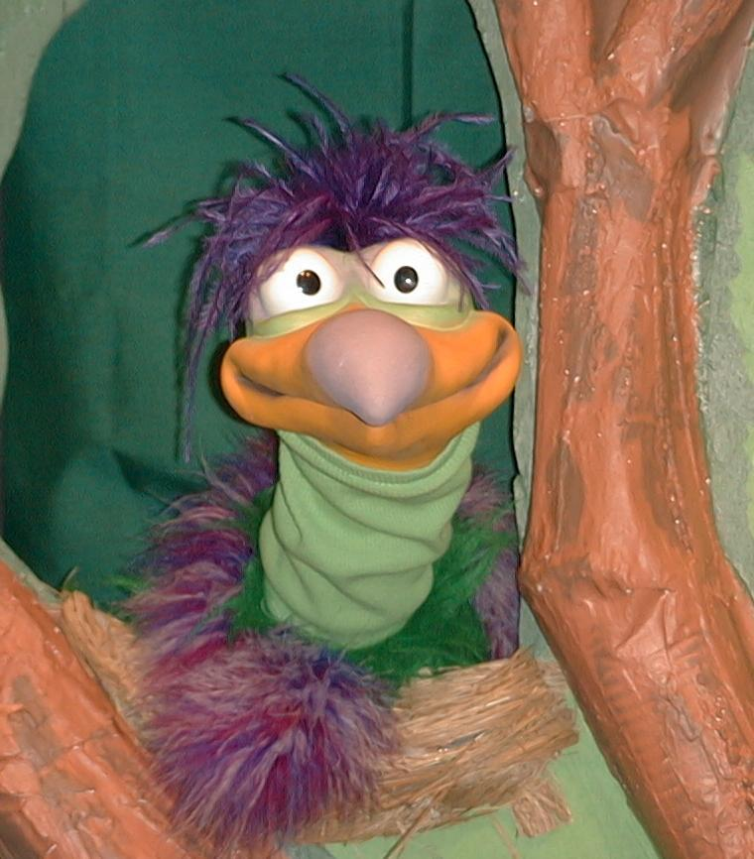
主持人给小鹅看活动1所做的手工。孩子们都尝试把学习重点教小鹅。

主持人对孩子们说： “耶稣是每一个人的朋友。。。”
孩子们说： “。。。也爱每一个人。”
主持人对小鹅说： “耶稣是每一个人的朋友。。。”
小鹅说： “。。。我的鼻子有果酱！”

主持人再让小鹅看小组的另一个活动的例子并且重复第一句句子。孩子们给了正确的句子并试着再教小鹅学习重点。照着这个做法，主持人会继续展示每个活动的例子。以下是小鹅的回应：

小鹅对活动2例子的回应： （唱歌）“。。。小鹅在井边！”
小鹅对活动3例子的回应： “。。。我的朋友有一颗石头心！”
小鹅对活动4例子的回应： “。。。我有一块手帕！”

主持人说： “小鹅，这是最后一次，你要听好了。耶稣是每一个人的朋友。。。”
孩子们的回应： “。。。也爱每一个人。”
主持人对小鹅说： “耶稣是每一个人的朋友。。。”
小鹅的回应： （以“咪，咪，咪，咪，咪。。。”来练唱而且还用一种近似唱歌剧的傻瓜嗓子唱着）“耶稣是每一个人的朋友——也爱每一个人。”

接待嘉宾及感谢他们的出席。

课程35

大组——开场：
- 布偶婷婷
- 一个小的玻璃杯
- 井：在麻将纸上画一些四方格，之后把纸粘在10-15加仑的水瓶
- 一桶水和一支长柄杓（放进井里）
- 麦克风
- 想象力盒子装有：
- 圣经
- 两样圣经角色的头饰

小组应用：
活动1：
- 每个孩子一片面包
- 心形饼干切割器
- 草莓酱
- 一些塑胶刀
- 一些餐巾纸
- 一些纸杯
- 水或果汁
活动2：
- 没所需教材
活动3：
- 第11页的可复制的心
- UHU胶水
- 有颜色的石头
- 每个孩子一条8”长的绳子
- 打孔机
活动4：
- 上星期的A3视觉教材
- 一块手帕

大组 – 结束：
- 布偶小鹅
- 小组应用里的活动样本

耶稣
爱你
耶稣
爱你
耶稣
爱你
耶稣
爱你

耶稣
爱你
耶稣
爱你

